.

КВАНТУМ

Приемник ГНСС (RCB)

Версия 0.1

**Спецификация**

# Обзор

**Плата приемника-носителя (RCB)**представляет собой модуль приемника GNSS, который обеспечивает вывод PPS и TOD на карту времени.

Форм-фактор OCP-TAP RCB стандартизирует размеры, компоновку и подключение модульных приемников GNSS для карт времени OCP-TAP.

Стандартный модульный форм-фактор RCB позволяет клиентам легко заменять и модернизировать приемники GNSS, а производителям — упростить выпуск новых и улучшенных приемников GNSS, совместимых с картами OCP-TAP Time Card.

Форм-фактор RCB может привести к более быстрым темпам инноваций и разработок, поскольку производители смогут сосредоточиться на создании новых компонентов, а не на итерациях серверов времени, карт времени и сетевых карт для каждого нового продукта или модификации.

Фигура1- Табель учета рабочего времени с RCB

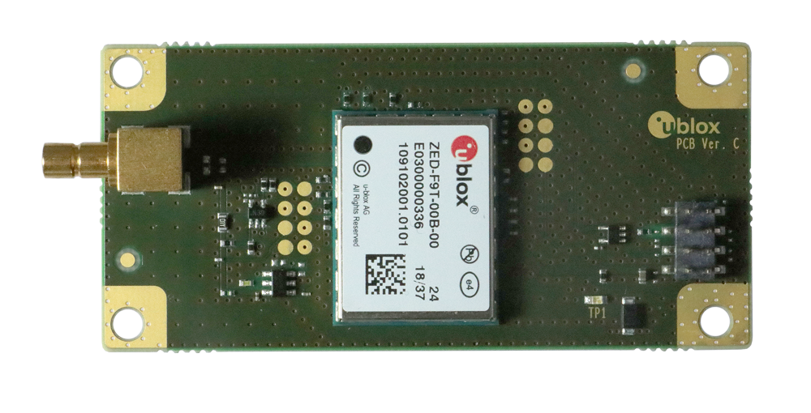

Рисунок 2- Плата приемника-носителя (RCB)

## Сокращения

|  |  |
| --- | --- |
| **Аббревиатура** | **Определение** |
| ГНСС | Глобальная навигационная спутниковая система |
| RCB | Плата приемника-носителя |
| PPS | Импульс в секунду |
| TOD | Время суток |
| NIC | Сетевая интерфейсная карта |
| PTP | Протокол точного времени |

# Объем

В настоящем документе определяются технические детали базовой спецификации платы приемника (RCB).

Любой поставщик, желающий получить признание OCP для аппаратного продукта на основе этой Спецификации, должен на 100% соответствовать всем описанным функциям или требованиям.

## Открытость

RCB делает шаг к модульности OCP-TAP Time-Карта, позволяющая легко интегрировать модульные сменные GNSS-приемники в карты учета времени.

Этот стандартный модульный форм-фактор позволяет большему количеству поставщиков внедрять инновации и сделать центры обработки данных с учетом времени повсеместными.

## Эффективность

Благодаря этой модульности функциональные возможности Qantum, такие как удержание и точность, могут быть спроектированы и оценены отдельно от приемника GNSS и позволяют параллельным технологическим циклам происходить одновременно. Технические усовершенствования в RCB не требуют изменения Qantum Time Card.

## Влияние

RCB улучшает преимущество инноваций GNSS по времени вывода на рынок, например, возможность добавлять поддержку новых созвездий, двухдиапазонных приемников созвездий и т. д.

## Физические характеристики

Требования к размерам модуля RCB, вводу/выводу и механическим характеристикам определены для обеспечения совместимости со спецификацией OCP-TAP Time-Card.

RCB состоит из печатной платы размером 67,25 мм x 31,75 мм.

## Маркировка

Этикетки будут содержать информацию о номере детали и серийном номере. Серийный номер указывает на первоначальное время изготовления.

## Ввод/вывод

RCB содержит следующие интерфейсы ввода-вывода:

1. Разъем платы Qantum
2. Антенный коаксиальный разъем SMA или SMB
3. Светодиодные индикаторы являются дополнительными и зависят от реализации поставщика.

## Разъем платы – Распиновка

Разъем платы Time-Card представляет собой стандартный 8-контактный разъем, который обеспечивает основные функции RCB.

1. UART – ToD от GNSS связи
2. PPS выход

|  |  |  |  |
| --- | --- | --- | --- |
| Приколоть # | Имя | Тип | Описание |
| 1 | VCC_ANT | Власть | Блок питания антенны, 3В3-5В с макс. 100мА |
| 2 | VCC | Власть | Мощность приемника, 3v3 с макс. 200 мА |
| 3 | TXD | Выход | UART TDX, LVCMOS |
| 4 | RST | Вход | Аппаратный сброс |
| 5 | RXD | Вход | UART RXD, LVCMOS |
| 6 | TP1 | Выход | Временной импульс (рекомендуется 1-PPS), LVCMOS |
| 7 | TP2 | Выход/Вход | Временной импульс (выходной, входной, неиспользуемый или определенный), LVCMOS |
| 8 | GND | Власть | Возврат питания, заземление |

## Отпечаток стопы и макет

Это определяет механический форм-фактор и компоновку RCB.

В частности, мы называем размещение

1. Разъем антенны [📡]
2. Разъем платы табельного учета [J1]
3. Отверстия для крепления табельного учета

Мы называем 4 отверстия для винтов, их расположение и размеры являются обязательными. Применяйте заземленные зоны безопасности для отверстий для винтов

## Вид снизу

📡

8 7

6 5

4 3

2 1

3,1 мм

26мм

31,75 мм

67,25 мм

60,5 мм

J1

16.50мм

7мм

8мм

4мм

Табель учета рабочего времени  
Разъем платы

## Вид сбоку

67,25 мм

60,5 мм

10,75 мм

📡

J1

## Управление оборудованием

Мы намеренно оставляем управление оборудованием RCB на усмотрение поставщиков, чтобы они определили и реализовали его. Это будет охватывать программирование ИС, диагностику и т. д.

